Photo | Nom du fichier | Légende de la photo
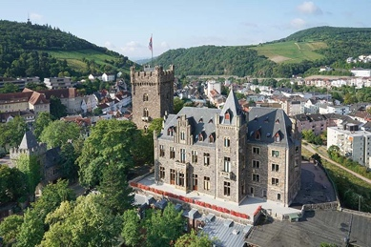 | RichardBrink_BurgKlopp_01.jpg | Le château Burg Klopp sur la commune de Bingen am Rhein est considéré comme l’emblème de cette ville. Il abrite d’ailleurs le bureau du maire, ainsi qu’une partie de l’administration municipale.  Photo : Richard Brink GmbH & Co. KG
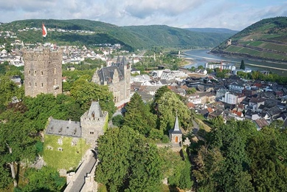 | RichardBrink_BurgKlopp_02.jpg | Situé sur une colline, ce château fortifié offre une fantastique vue panoramique sur la vallée du Rhin en contrebas.  Photo : Richard Brink GmbH & Co. KG
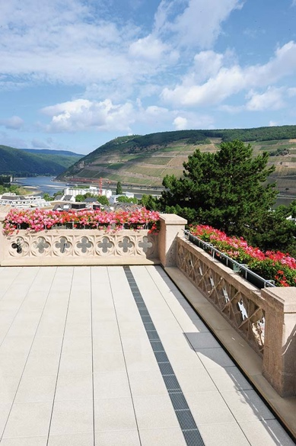 | RichardBrink_BurgKlopp_03.jpg | Dans la partie sud-est du bâtiment, une terrasse de près de 222 m² a été entièrement rénovée sur les toits.  Photo : Richard Brink GmbH & Co. KG
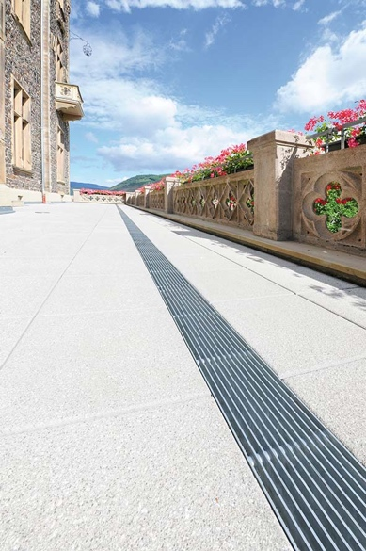 | RichardBrink_BurgKlopp_04.jpg | Le revêtement de cette toute nouvelle terrasse a été réalisé en dalles de béton grand format et inclut une ligne de drainage de 16 mètres de long. Elle se compose de caniveaux de drainage « Stabile » de la société Richard Brink pour une collecte et une évacuation ciblées des précipitations.  Photo : Richard Brink GmbH & Co. KG
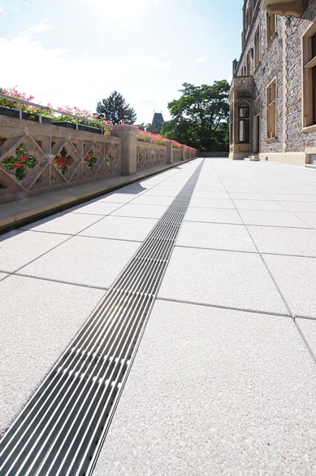 | RichardBrink_BurgKlopp_05.jpg | Les caniveaux de drainage en acier galvanisé longent la balustrade sur toute sa longueur en recouvrant des évacuations posées à distance régulière.  Photo : Richard Brink GmbH & Co. KG
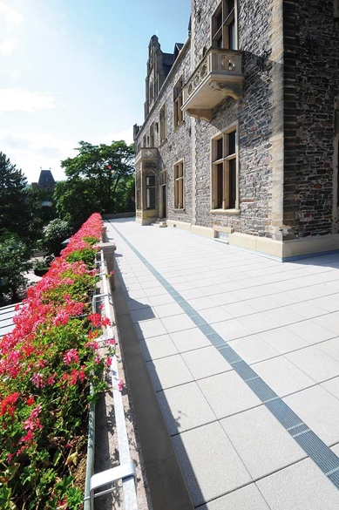 | RichardBrink_BurgKlopp_06.jpg | Les caniveaux et les grilles du spécialiste des articles métalliques s’intègrent parfaitement dans l’esthétique de la terrasse.  Photo : Richard Brink GmbH & Co. KG
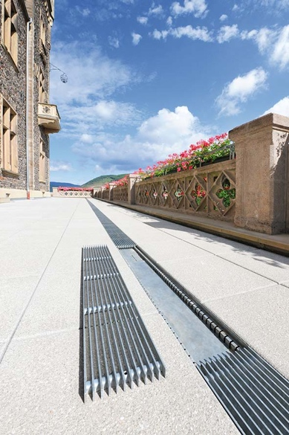 | RichardBrink_BurgKlopp_07.jpg | Les corps de caniveau sont coiffés de grilles à tiges longitudinales format 20 x 3 mm, également en acier galvanisé.  Photo : Richard Brink GmbH & Co. KG
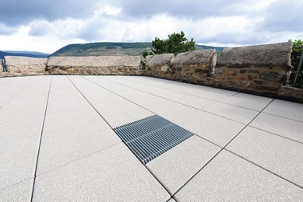 | RichardBrink_BurgKlopp_08.jpg | Des bouches de drainage « Hydra » (d’ouverture 400 x 400 mm) ont été installées, en complément, à deux endroits.  Photo : Richard Brink GmbH & Co. KG

